- Synoptique
Changement de Fréquence Carte LO 12.5→6.25 MHz
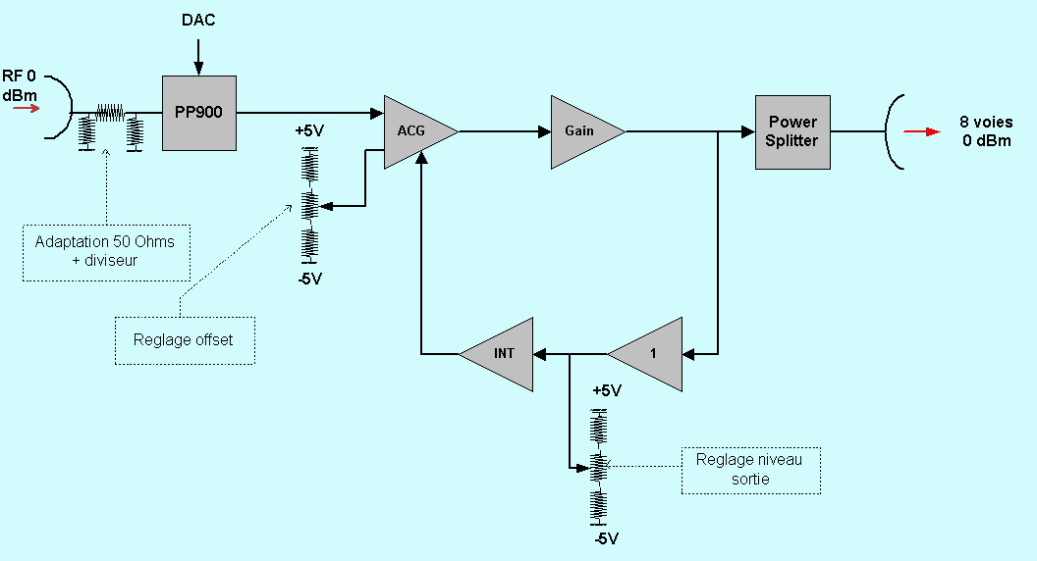
- Fonctionnement
Si la tension de sortie est trop basse la rampe de l’intégrateur est positive.
Si la tension de sortie est trop haute la rampe de l’intégrateur est négative.
- Changements
- Déphaseur en tension : PP900 entrée –11 dBm (anciennement 12.5 MHz SPH 16 entrée – 9.5 dBm).
- Adaptation 50 Ohms + diviseur d’entrée.
- Gain de la chaîne directe (1.2→2.8).
- Insertion des références de tension sur la carte.
- Potentiomètres : réglage grossier interne + réglage fin en face avant.
- Problèmes rencontrés
- BUF634 (Buffer) : lente montée du niveau de sortie (cause offset?) → suppression du Buffer.
- Régulateurs +/- 5V non complémentaires concurrentiels : établissement de la polarisation.→ changement du +5 V.
- Spécifications
- Plage de déphasage (0 à 6V): -63° à -270°.
- Harmoniques 12.5 MHz : -34 dBm.
- Bruit : 1.95 μV/√Hz plancher de bruit à –70 dBm.
- Variation du niveau de LO sur 1 heure (Min, Max) : Δ=0.05 dBm=3.6 mV.

